**Project 3 实 验 报 告**



**题目: project3**

**姓 名**

**学 院 人工智能学院**

**专 业 人工智能专业**

**班 级 2021219**

**学 号 2021213**

**任课教师 梁洪亮**

**2023年 11 月**

目录

一：Sleeping Barber Problem 2

对于测试函数： 3

二：The Gaming Parlor Problem 4

对于测试函数 4

# 一：Sleeping Barber Problem

因为如果店内没有椅子的时候，顾客便不再等待，所以我们就不设置椅子为信号量。

但是椅子也是一种资源，需要有互斥的分配，所以我们使用了mutex来实现椅子的互斥的访问。

Customer process:

对于顾客进程，我们基本上是使用试探和问询的逻辑。进入店内后，先试探地去访问是否还有剩余地椅子，如果有就进入店内坐下，如果没有那么就离开。

坐在椅子上以后，就对理发师发出customer_ready的信号，表明自己一直在等待。

等待理发师发出ready的信号，接收到信号以后离开自己的位置去到理发位，修改位置信息。

Barber process:

对于理发师进程，我们基本使用获得-回答的逻辑。

理发师一直在等待顾客发出ready的信号，如果听到了ready的信号且这个时候没有事情，就响应barber_ready信号。也就是听到有一个人说自己好了，就叫一个人过来。

## 对于测试函数：



结果输出图：

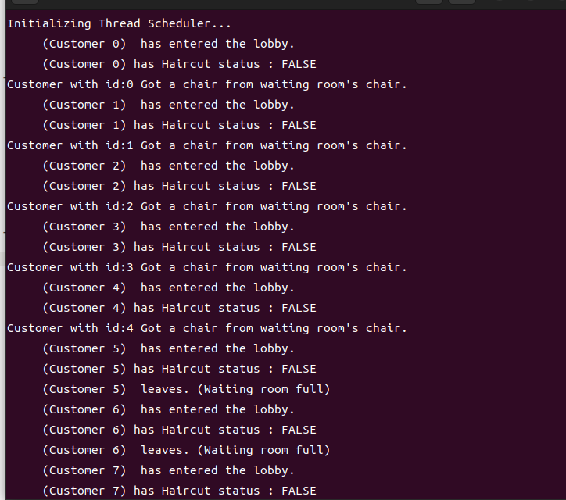

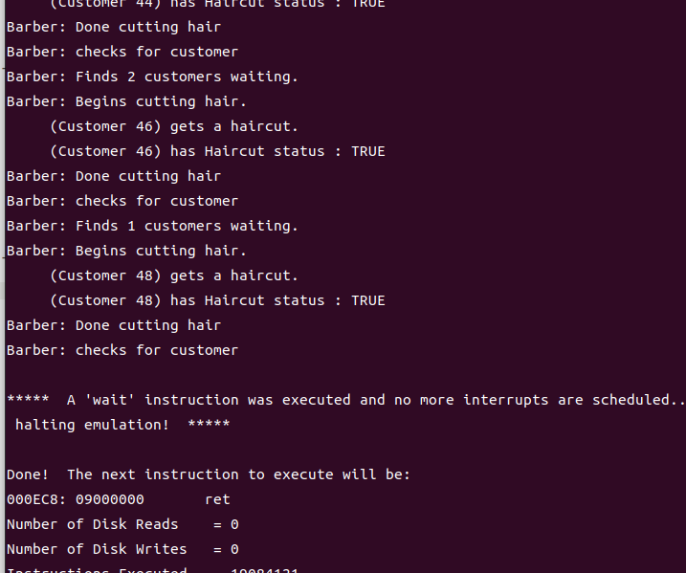

# 二：The Gaming Parlor Problem

对于测试函数：



输出结果：  
